**Ngày soạn:12/10/2023**

**Ngày dạy : 13/10/2023**

**Tiết 24:**

**ĐỌC MỞ RỘNG THEO THỂ LOẠI**

**NON-BU VÀ HENG-BU**

**I. MỤC TIÊU CẦN ĐẠT:**

**1. Năng lực**

**a. Năng lực chung**

- Năng lực giải quyết vấn đề, năng lực tự quản bản thân, năng lực giao tiếp, năng lực hợp tác...

**b. Năng lực riêng biệt:**

- Năng lực thu thập thông tin liên quan đến văn bản.

- Năng lực trình bày suy nghĩ, cảm nhận của cá nhân về văn bản.

- Năng lực hợp tác khi trao đổi, thảo luận về thành tựu nội dung, nghệ thuật, ý nghĩa truyện.

- Năng lực phân tích, so sánh đặc điểm nghệ thuật của truyện với các truyện có cùng chủ đề

**2. Phẩm chất:**

Giúp học sinh có thái độ sống đúng đắn: tấm lòng nhân ái, thật thà, bao dung.

**II. THIẾT BỊ DẠY HỌC VÀ HỌC LIỆU**

**1. Chuẩn bị của giáo viên:**

* Giáo án
* Phiếu bài tập, trả lời câu hỏi
* Bảng phân công nhiệm vụ cho học sinh hoạt động trên lớp
* Bảng giao nhiệm vụ học tập cho học sinh ở nhà

**2. Chuẩn bị của học sinh:** SGK, SBT Ngữ văn 6, soạn bài theo hệ thống câu hỏi hướng dẫn học bài, vở ghi.

**III. TIẾN TRÌNH DẠY HỌC:**

**1. Hoạt động 1: Khởi động:**

a) Mục tiêu: Tạo hứng thú cho HS, thu hút HS sẵn sàng thực hiện nhiệm vụ học tập của mình.

b) Nội dung: HS lắng nghe, trả lời câu hỏi của GV

c) Sản phẩm: Suy nghĩ của HS

d) Tổ chức thực hiện:

- GV cho HS quan sát hình ảnh sauvà đặt câu hỏi gợi mở vấn đề: Hình ảnh sau có gợi cho em nhớ đến truyện cổ tích nào của Việt Nam không?

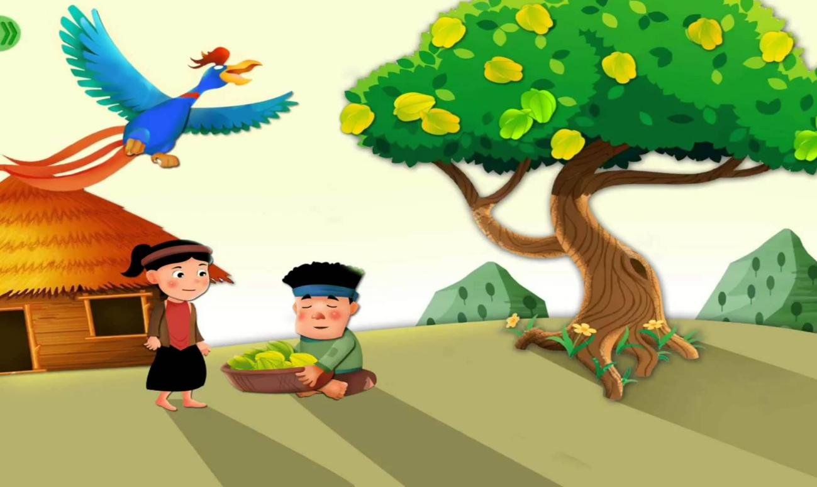

- HS tiếp nhận nhiệm vụ, chia sẻ những suy nghĩ, cảm xúc của bản thân.

- Từ chia sẻ của HS, GV dẫn dắt vào bài học mới: Bài học hôm nay chúng ta cùng tìm hiểu về một truyện cổ tích của Hàn Quốc, cũng được xây dựng theo motip truyện cổ tích về anh em trong gia đinh. Đó là truyện Non-bu và Heng-bu.

**2. Hoat động 2: Hình thành kiến thức**

**Hoạt động 1: Trải nghiệm cùng văn bản và chuẩn bị nội dung**

a) Mục tiêu: Nắm được các thông tin về thể loại, đọc văn bản, nội dung bài học

b) Nội dung: Hs sử dụng sgk, chắt lọc kiến thức để tiến hành trả lời câu hỏi.

c) Sản phẩm học tập: HS tiếp thu kiến thức và câu trả lời của HS

d) Tổ chức thực hiện:

|  |  |
| --- | --- |
| **HOẠT ĐỘNG CỦA GV – HS** | **DỰ KIẾN SẢN PHẨM** |
| **NV1**  **Bước 1: chuyển giao nhiệm vụ**  - GV nhắc lại yêu cầu từ tiết trước: yêu cầu HS đọc bài ở nhà, các nhóm tìm hiểu và trình bày nội dung trên giấy A0 .  Nhóm 1,3: Tìm hiểu đặc điểm ngôi kể, cốt truyện của truyện.  Nhóm 2,4: Tìm hiểu đề tài, chủ đề, kiểu nhân vật và phẩm chất nhân vật truyện.  - HS xem lại nội dung đã chuẩn bị, thực hiện nhiệm vụ.  **Bước 2: HS trao đổi thảo luận, thực hiện nhiệm vụ**  + HS nghe và đặt câu hỏi liên quan đến bài học.  **Bước 3: Báo cáo kết quả hoạt động và thảo luận**  + HS trình bày sản phẩm thảo luận  + GV gọi hs nhận xét, bổ sung câu trả lời của bạn.  **Bước 4: Đánh giá kết quả thực hiện nhiệm vụ**  + GV nhận xét, bổ sung, chốt lại kiến thức => Ghi lên bảng | **I. Đọc –kể tóm tắt** |

**Hoạt động 2: Đọc hiểu văn bản**

a) Mục tiêu: Nắm được nội dung, nghệ thuật của văn bản

b) Nội dung: Hs sử dụng sgk, chắt lọc kiến thức để tiến hành trả lời câu hỏi.

c) Sản phẩm học tập: HS tiếp thu kiến thức và câu trả lời của HS

d) Tổ chức thực hiện:

|  |  |
| --- | --- |
| **HOẠT ĐỘNG CỦA GV - HS** | **DỰ KIẾN SẢN PHẨM** |
| **Bước 1: chuyển giao nhiệm vụ**  **NV1: Tìm hiểu truyện cổ tích Non-bu và Heng-bu**  - GV yêu cầu HS:  + Nhóm 1, 4 trình bày  + Nhóm 2,3 bổ sung và đối chiếu nội dung thực hiện.  **NV2: tổng kết truyện cổ tích**  - Hãy rút ra những đặc điểm cơ bản về thể loại cổ tích?  **NV3:**  GV hướng dẫn HS chia sẻ về phần viết ngắn, đã làm bài tập về nhà từ tiết trước.  - HS tiếp nhận nhiệm vụ.  **Bước 2: HS trao đổi thảo luận, thực hiện nhiệm vụ**  + HS thảo luận và trả lời từng câu hỏi  **Bước 3: Báo cáo kết quả hoạt động và thảo luận**  + HS trình bày sản phẩm thảo luận  + GV gọi hs nhận xét, bổ sung câu trả lời của bạn.  **Bước 4: Đánh giá kết quả thực hiện nhiệm vụ**  + GV nhận xét, bổ sung, chốt lại kiến thức => Ghi lên bảng  GV cho HS tổng kết lại đặc điểm truyện cổ tích dựa vào phần Tri thức ngữ văn. | **II. Trải nghiệm cùng văn bản Non-bu và Heng-bu**  **1. Ngôi kể:** ngôi thứ ba  **2. Cốt truyện**  - Truyện kể theo trình tự thời gian: bắt đầu từ “ngày xưa” và kết thúc có hậu, người ở hiền gặp lành, kẻ độc ác bị trừng trị.  - Trong truyện có các yếu tố hoang đường, kì ảo: người em bổ hạt bầu ra, nhả ra trân châu, hồng ngọc, tiền bạc; người anh bổ quả bầu thì hiện ra các tráng sĩ, yêu tinh…  **3. Nhân vật**  - Kiểu nhân vật bất hạnh, người em út bị người anh tham lam chiếm đoạt gia tài do cha mẹ để lại, phải trải qua nhiều thử thách và đổi đời, được hạnh phúc dài lâu.  - Phẩm chất nhân vật: thông qua những hành động, các nhân vật thể hiện phẩm chất của mình. Nhân vật người em bộc lộ phẩm chất hiền lành, tốt bụng, có tấm lòng nhân hậu. Người anh trai tham lam, độc ác, tàn nhẫn.  **\* Chủ đề, đề tài**  - Đề tài: người em út trong gia đinh.  - Chủ đề: cái thiện chiến thắng cái ác. |

**3. Hoạt động 3: Luyện tập**

a) Mục tiêu: Củng cố lại kiến thức đã học.

b) Nội dung: Sử dụng sgk, kiến thức đã học để hoàn thành bài tập.

c) Sản phẩm học tập: Kết quả của HS.

d) Tổ chức thực hiện:

- GV yêu cầu HS trả lời một số câu hỏi trắc nghiệm:

**Câu 1:** Truyện cổ tích Non-bu và Heng-bu là truyện dân gian của nước nào?

1. Trung Quốc
2. Hàn Quốc
3. Thái Lan
4. Việt Nam

**Câu 2:** Nhờ sự giúp đỡ của nhân vật nào mà gia đình người em đã trở nên giàu sang?

1. Chim nhạn
2. Ông tiên
3. Quả bầu
4. Người anh

**Câu 3:** Tính cách, đặc điểm nào sau đây không có ở nhân vật người em?

1. Siêng năng, chăm chỉ
2. Oán trách, giận hờn
3. Giúp đỡ, chia sẻ
4. Thật thà, chất phác

- GV nhận xét, đánh giá, chuẩn kiến thức.

**4. Hoạt động 4: Vận dụng**

a) Mục tiêu: Vận dụng kiến thức đã học để giải bài tập, củng cố kiến thức.

b) Nội dung: Sử dụng kiến thức đã học để hỏi và trả lời, trao đổi.

c) Sản phẩm học tập: Câu trả lời của HS

d) Tổ chức thực hiện:

- GV yêu cầu HS: Tìm đọc thêm các truyện cổ tích khác và chỉ ra đặc trưng thể loại qua văn bản.

- GV nhận xét, đánh giá, chuẩn kiến thức.

**V.HƯỚNG DẪN HỌC BÀI:**

**1. Bài vừa học:**

- Tóm tắt truyện

- Nắm được đặc trưng của truyện cổ tích thông qua truyện vừa học

1. **Bài sắp học: “Kể lại một truyện cổ tích”**

- Nắm được yêu cầu của kiểu bài kể lại một truyện cổ tích

- Dàn ý của kiểu bài kể lại một truyện cổ tích

- Thực hành viết được bài văn kể lại một truyện cổ tích bằng lời văn của em